Средствами (на языке) реляционной алгебры реализовать запросы, приведенные в варианте задания.

Даны отношения:

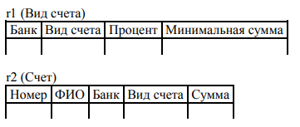

Составить запросы, позволяющие выбрать:

1. Клиентов, у которых есть счета с суммами ниже минимальной суммы, установленной для данного вида счета.
2. Клиентов, имеющих счета только одного вида.
3. Банки, у которых по счетам «сберегательный» и «пенсионный» установлены одинаковые проценты.
4. Банки, не устанавливающие минимальных сумм ни по одному виду счетов.
5. Банки, предлагающие все виды счетов.